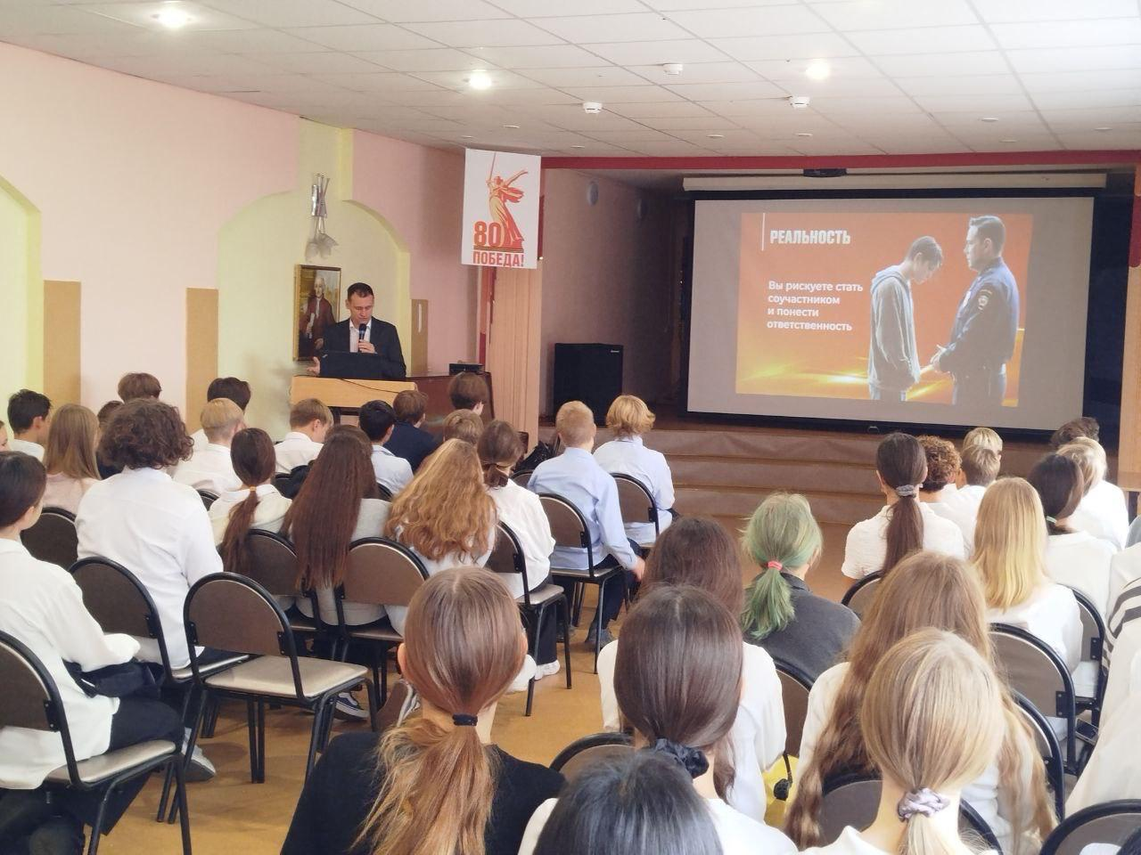

|  |  |
| --- | --- |
|  | г. Самара, ул. Ленинская, 25а, корп. № 1  e-mail: [pr_fkp@mail.ru](mailto:pr_fkp@mail.ru),  ВК: vk.com/fkp_samara, [www.kadastr.ru](http://www.kadastr.ru/) |

**В Самарской области стартовал проект «Школа права»**

**В школах Самарской области стартовал проект «Школа права», ставший победителем конкурса Фонда президентских грантов 2025 года. Уроки права с учащимися старших классов провел заместитель директора филиала ППК «Роскадастр» по Самарской области Лев Долонько.**

Инициатор проекта – Самарское региональное отделение Общероссийской общественной организации «Ассоциация юристов России», заместителем председателя Исполнительного комитета которой, является **Лев Долонько.**

Первая встреча с учащимися Академии для одаренных детей (Наяновой) и школы № 6 г. Самара была посвящена вопросам ответственности несовершеннолетних. Ребята узнали, какие виды ответственности предусматривает российское законодательство, разобрали распространенные заблуждения: почему мнение «мне за это ничего не будет» опасно, проанализировали реальные случаи и их последствия – как необдуманный поступок может повлиять на всю жизнь.

Реализация проекта будет осуществляться на протяжении всего учебного года в 25 общеобразовательных учреждениях в 8 муниципальных образованиях Самарской области. Участие в проекте примут более 2500 школьников.

*«Такие мероприятия помогают обратить внимание учащихся, что полученные ими правовые знания напрямую влияют на их будущее: позволяют принимать обдуманные решения, не допускать ошибок, которые, при всей кажущейся незначительности, могут коренным образом изменить дальнейшую жизнь в худшую сторону. Интерактивный формат мероприятия позволяет вовлечь ребят в рассуждение, помочь им самостоятельно сделать выводы и помочь учителям в реализации основных образовательных программ»,* - отметил заместитель директора филиала ППК «Роскадастр» по Самарской области **Лев Долонько.​**

*Филиал ППК «Роскадастр» по Самарской области*